Демонстрационный вариант переводного экзамена в 10 классе
в 2015 – 2016 учебном году

1. Тело разгоняется на прямолинейном участке пути, при этом зависимость пройденного телом пути S от времени t имеет вид:
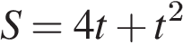.
Чему равна скорость тела в момент времени 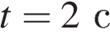при таком движении?
1)
2)
3) 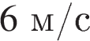
4)

2. На тело в инерциальной системе отсчета действуют две силы. Какой из векторов, изображенных на правом рисунке, правильно указывает направление ускорения тела в этой системе отсчета?
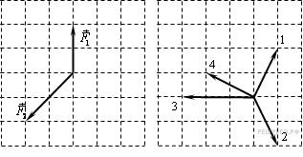
1) 1
2) 2
3) 3
4) 4

3. Две звезды одинаковой массы m притягиваются друг к другу с силами, равными по модулю F. Чему равен модуль сил притяжения между другими двумя звёздами, если расстояние между их центрами такое же, как и в первом случае, а массы звёзд равны 3m и 5m?
1) 9F
2) 15F
3) 8F
4) 25F

4. Шарик массой 200 г падает с высоты 20 м с начальной скоростью, равной нулю. Какова его кинетическая энергия в момент перед ударом о землю, если потеря энергии за счёт сопротивления воздуха составила 4 Дж?

5. 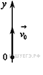Шарик брошен вертикально вверх с начальной скоростью 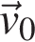 (см. рисунок). Считая сопротивление воздуха малым, установите соответствие между графиками и физическими величинами, зависимости которых от времени эти графики могут представлять ( — время полета). К каждой позиции первого столбца подберите соответствующую позицию второго и запишите в таблицу выбранные цифры под соответствующими буквами.
ГРАФИКИ |  | ФИЗИЧЕСКИЕ ВЕЛИЧИНЫ
А)  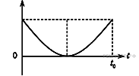  Б)  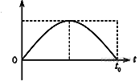 |  | 1) Проекция скорости шарика 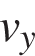  2) Проекция ускорения шарика  3) Кинетическая энергия шарика  4) Потенциальная энергия шарика

A | Б

6. Значение температуры по шкале Цельсия, соответствующее абсолютной температуре 10 K, равно:
1) 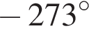
2) 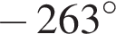
3) 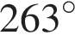
4) 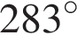

7. Идеальный газ нагревался при постоянном давлении, потом его давление увеличивалось при постоянном объеме, затем при постоянной температуре давление газа уменьшилось до первоначального значения. Этим изменениям состояния газа соответствует график на рисунке
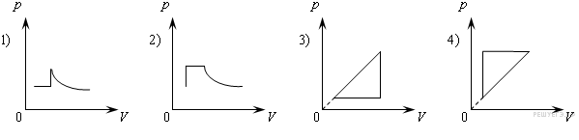
1) 1
2) 2
3) 3
4) 4

8. Как изменится внутренняя энергия идеального газа в результате понижения его температуры в 2 раза при неизменном объеме?
1) увеличится в 2 раза
2) уменьшится в 2 раза
3) увеличится или уменьшится в зависимости от изменения давления
4) не изменится

9. В цилиндре под поршнем находятся жидкость и её насыщенный пар (см. рисунок). Как будут изменяться давление пара и масса жидкости при небольшом медленном перемещении поршня вниз при постоянной температуре?
Для каждой величины определите соответствующий характер изменения:
1) увеличилась
2) уменьшилась
3) не изменилась
Запишите в ответ выбранные цифры для каждой физической величины. Цифры в ответе могут повторяться.
Давление пара | Масса жидкости

10. Установите соответствие между процессами в идеальном газе и формулами, которыми они описываются (N — число частиц, p — давление, V — объем, T — абсолютная температура, Q — количество теплоты).
К каждой позиции первого столбца подберите соответствующую позицию второго и запишите в таблицу выбранные цифры под соответствующими буквами.
ПРОЦЕССЫ |  | ФОРМУЛЫ
А) Изобарный процесс при  Б) Изотермический процесс при |  | 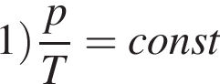  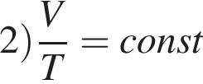  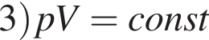  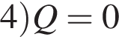

A | Б

11. Конденсатор электроемкостью 0,5 Ф был заряжен до напряжения 4 В. Затем к нему подключили параллельно незаряженный конденсатор электроемкостью 0,5 Ф. Энергия системы из двух конденсаторов после их соединения равна
1) 16 Дж
2) 8 Дж
3) 4 Дж
4) 2 Дж

12. 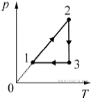В результате эксперимента по изучению циклического процесса, проводившегося с некоторым постоянным количеством одноатомного газа, который в условиях опыта можно было считать идеальным, получилась зависимость давления p от температуры T, показанная на графике. Выберите два утверждения, соответствующие результатам этого эксперимента, и запишите в таблицу цифры, под которыми указаны эти утверждения.
1) В процессе 2–3 газ не совершал работу.
2) В процессе 1–2 газ совершал положительную работу.
3) В процессе 2–3 газ совершал положительную работу.
4) В процессе 3–1 газ совершал положительную работу.
5) Изменение внутренней энергии газа на участке 1–2 было равно модулю изменения внутренней энергии газа на участке 3–1.

13. Идеальная тепловая машина работает по циклу Карно, получая за один цикл от нагревателя 5 кДж теплоты и отдавая холодильнику З кДж теплоты. Температура холодильника 17 °С. Чему равна температура нагревателя? Ответ приведите в градусах Цельсия, округлите до целых.

14. 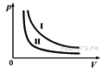Две порции одного и того же идеального газа изотермически расширяются при одной и той же температуре. Изотермы представлены на рисунке. Почему изотерма I лежит выше изотермы II? Ответ поясните, указав, какие физические закономерности Вы использовали для объяснения.

15. Тело, свободно падающее с некоторой высоты из состояния покоя, за время 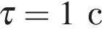после начала движения проходит путь в 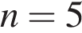раз меньший, чем за такой же промежуток времени в конце движения. Найдите полное время движения.

16. В цилиндре под поршнем находится 1 моль гелия в объёме V₁ под некоторым давлением p, причём среднеквадратичная скорость движения атомов гелия равна v₁ = 500 м/с. Затем объём гелия увеличивают до V₂ таким образом, что при этом среднеквадратичная скорость движения атомов гелия увеличивается в n = 2 раза, а отношение в процессе остаётся постоянным (v — среднеквадратичная скорость газа, V — занимаемый им объём). Какое количество теплоты Q было подведено к гелию в этом процессе?

